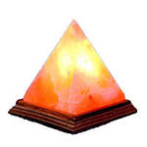Пирамида критика
- О чём произведение? (одно слово)
- Какой у произведения характер? (два слова)
- Место и время действия (три слова)
- Главные события (четыре слова)
- Главные герои, какие они? (пять слов)
- Что чувствовали. Когда читали начало, середину и конец произведения? (шесть слов0
- О чём произведение? (семь слов, нужно дополнить первую строку)
- Ваша реклама.

Пирамида критика
- О чём произведение? (одно слово)
- Какой у произведения характер? (два слова)
- Место и время действия (три слова)
- Главные события (четыре слова)
- Главные герои, какие они? (пять слов)
- Что чувствовали. Когда читали начало, середину и конец произведения? (шесть слов0
- О чём произведение? (семь слов, нужно дополнить первую строку)
- Ваша реклама.

